实 验 报 告

院系：工院07级13系 姓名：龙林爽 日期：2008-4-24 学号：PB07013075

实验题目： 分光计的调节与使用

实验目的：训练分光计的调整技术和技巧，并用它来测量三棱镜的顶角和最小偏向角。

实验步骤和数据处理：
一、测三棱镜的顶角A
1、根据测量数据计算
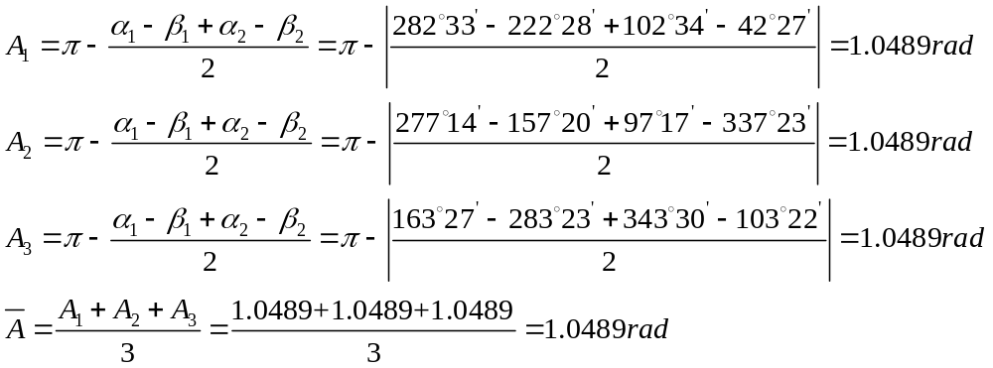
2、计算不确定度
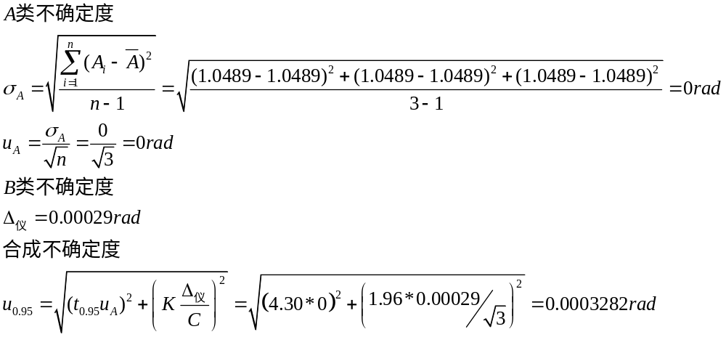

二、测量三棱镜的最小偏向角
1、根据测量数据计算
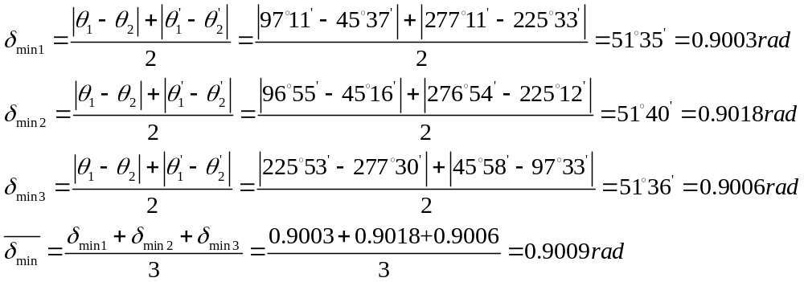
2、计算不确定度
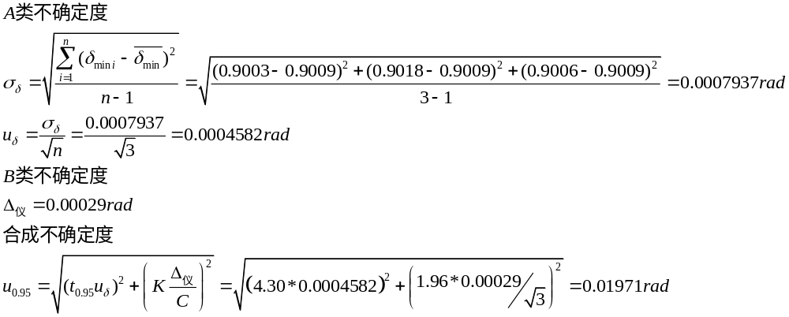
3、

三、计算三棱镜的折射率
- 计算
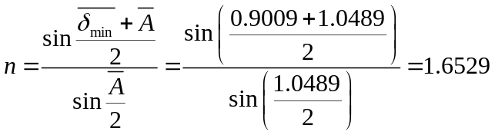
- 不确定度分析
由不确定度传递公式
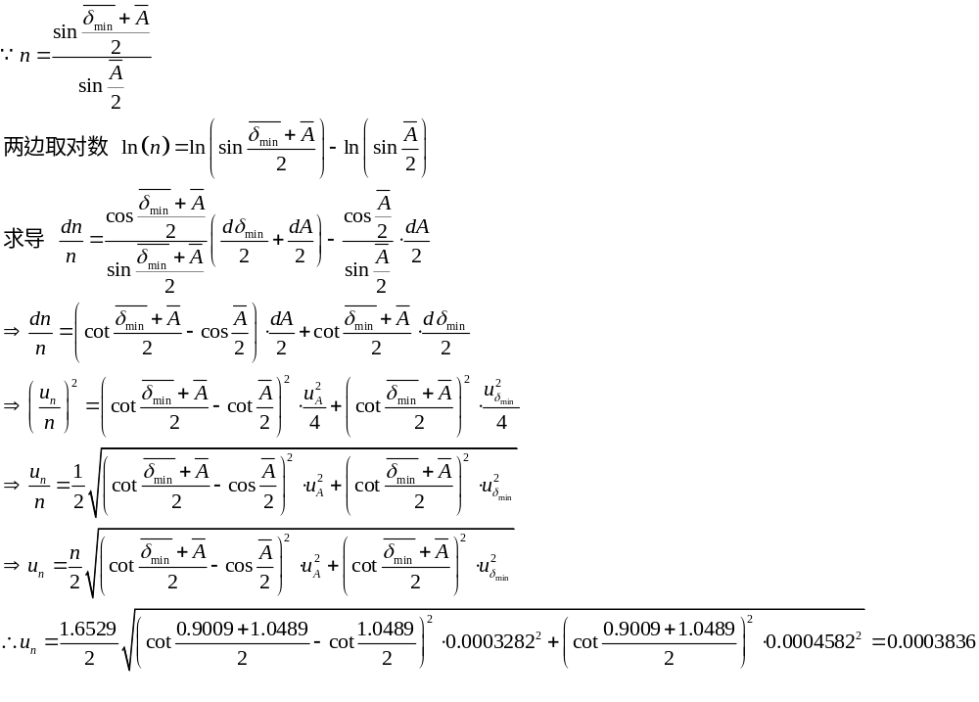
- 最终结果
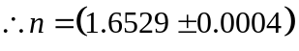

四、思考题
已调好望远镜光轴垂直主轴，若将平面镜取下后，又放到载物台上（放的位置与拿下前的位置不同），发现两镜面又不垂直望远镜光轴了，这是为什么？是否说明望远镜光轴还没调好？
答：这不能说明望远镜光轴还没调好。因为在取下平面镜再放上载物台后，已经对载物台进行了挤压等作用，使载物台不再水平，因此观察到的现象是说明载物台不水平，只需再次调整载物台，使其水平即可。

